T.C.
BATTALGAZİ KAYMAKAMLIĞI

RAHMİ AKINCI ORTAOKULU

2018-2019 EĞİTİM ÖĞRETİM YILI

OKUMA KATALOĞU

İÇİNDEKİLER
Okul fotoğrafı ………………………………………………………1
Okul bilgileri…………………………………………………………2
Yapılan çalışmalar…………………………………………………3

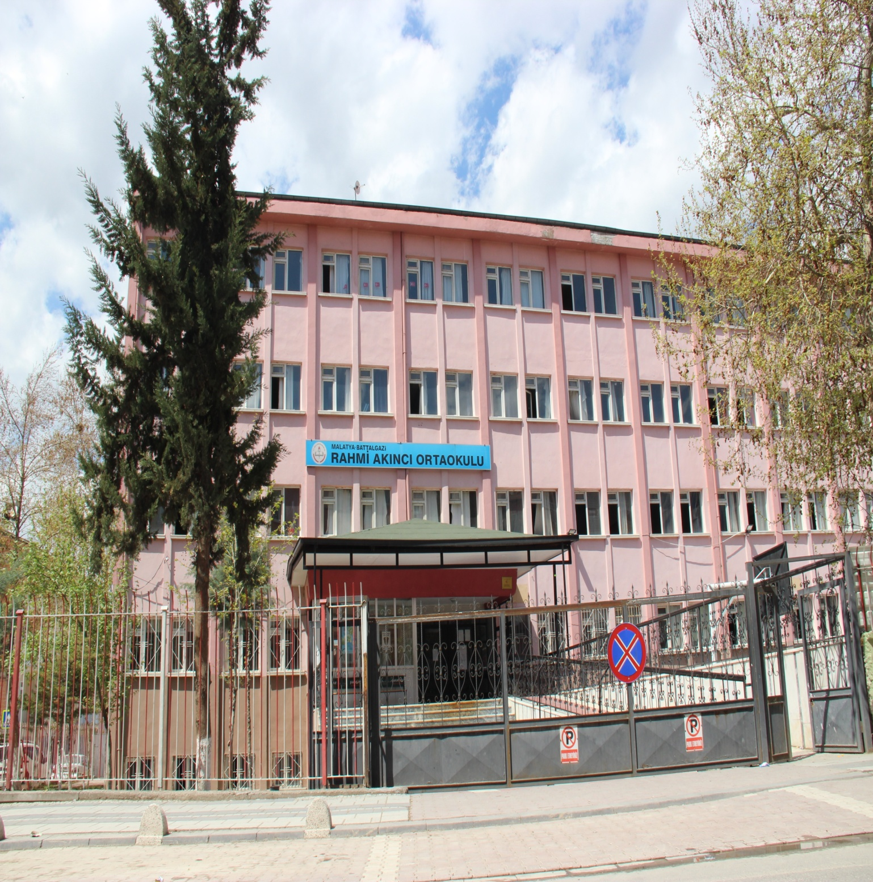

1
Okulumuz Rahmi Akıncı Ortaokulu, 3 katlı olup 22 derslik, 1 bilişim teknolojileri sınıfı, 1 görsel sanatlar sınıfından oluşmaktadır.

Okulumuz bünyesinde 20 öğrenciden oluşan 1 imam hatip ortaokulu sınıfı vardır.

Okulumuzda imam hatip sınıfı dışında 35 şube bulunmakta ve ikili eğitim yapılmaktadır. 626 erkek, 592 kız olmak üzere toplam 1218 öğrencimiz bulunmaktadır.

2
OKUYORUZ, ÖĞRENİYORUZ!

RAHMİ AKINCI ORTAOKULU ÖĞRENCİLERİ OKUYOr!
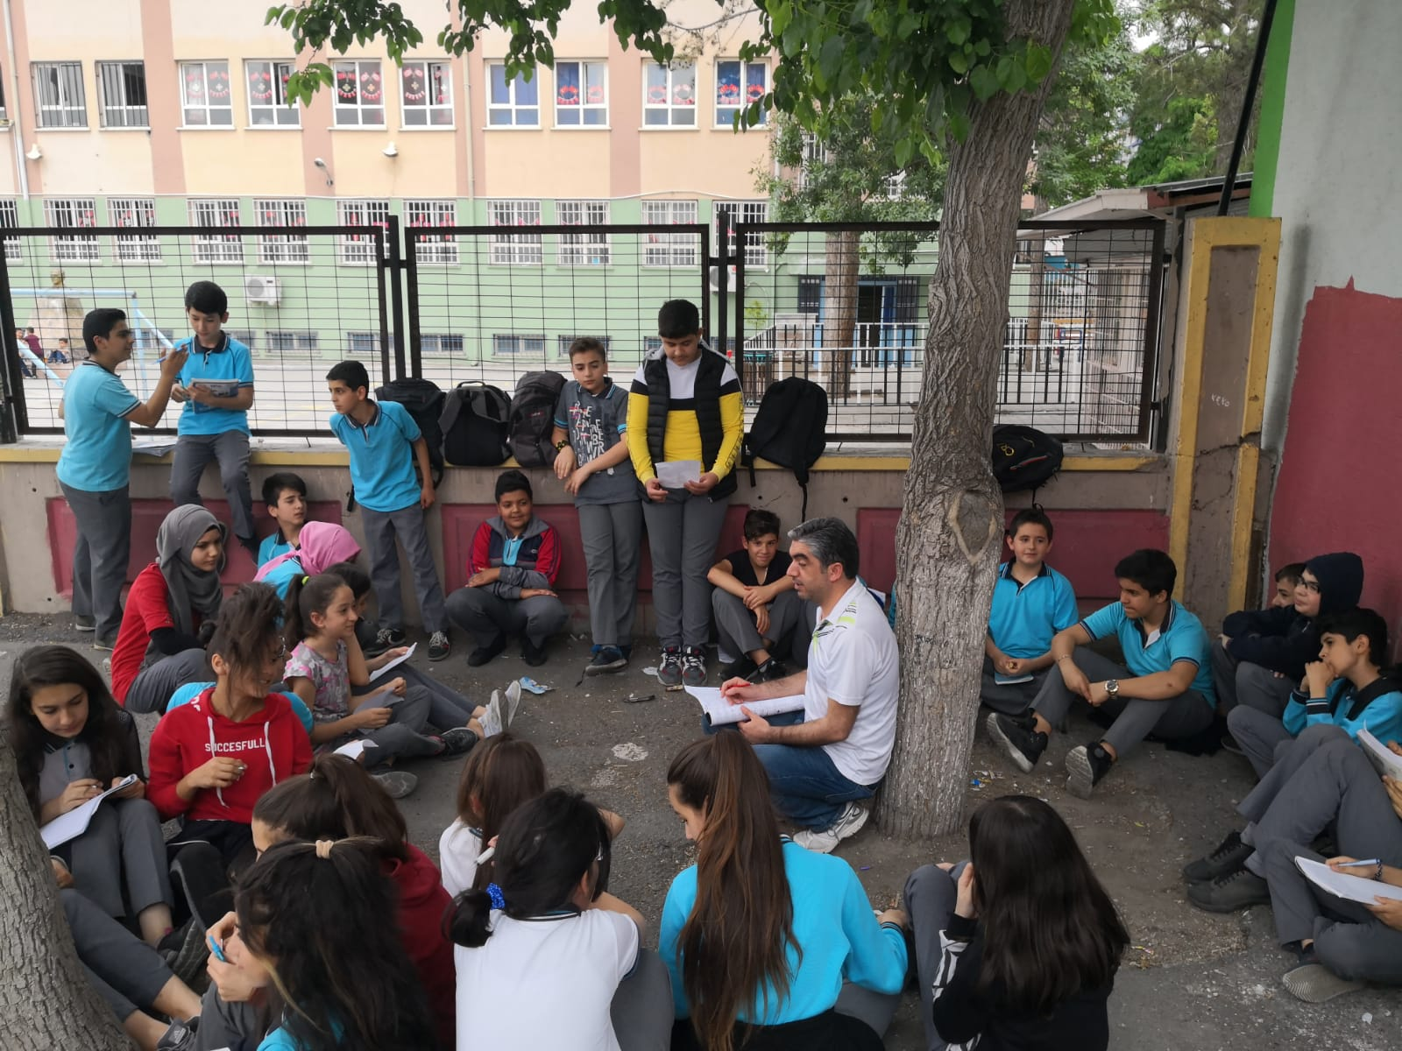
Malatya Battalgazi Rahmi Akıncı Ortaokulu olarak okumanın önemini bilen öğrencilerimiz okul bahçesinde kitap okuma etkinliği yapmıştır. Böylece çevredekilere de farkındalık olmuştur.

3
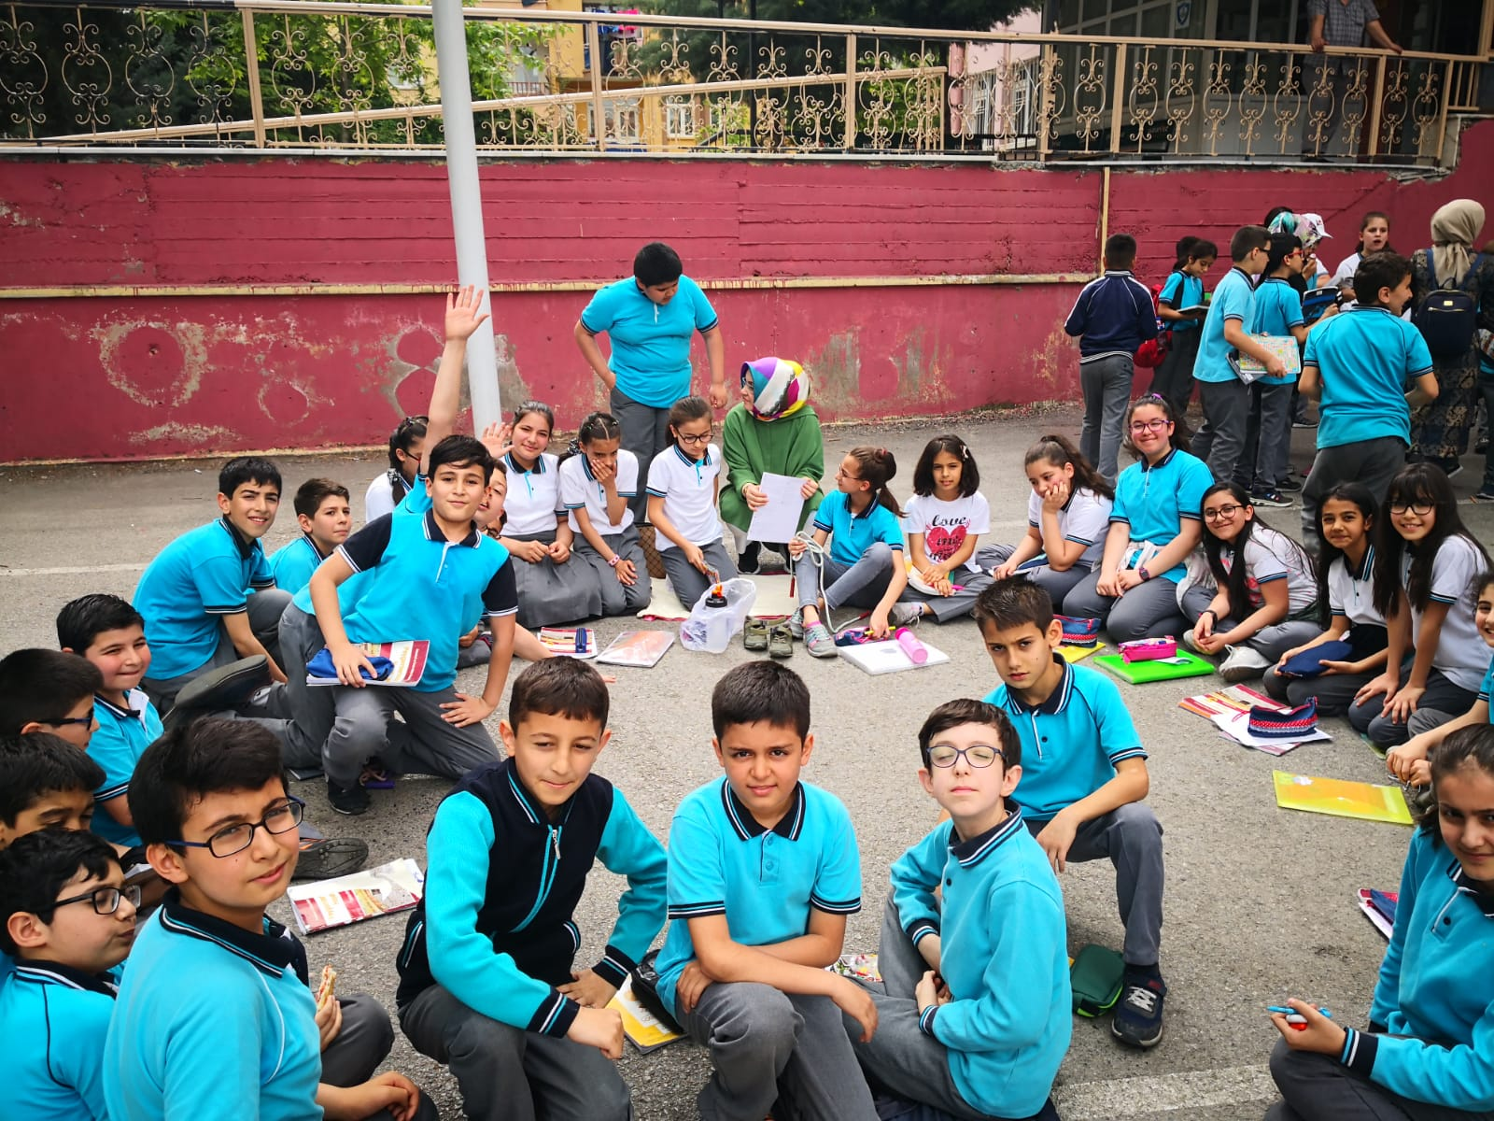
Çevreden geçen vatandaşların dikkatini çekti ve ilgiyle beğeniyle karşılandı.
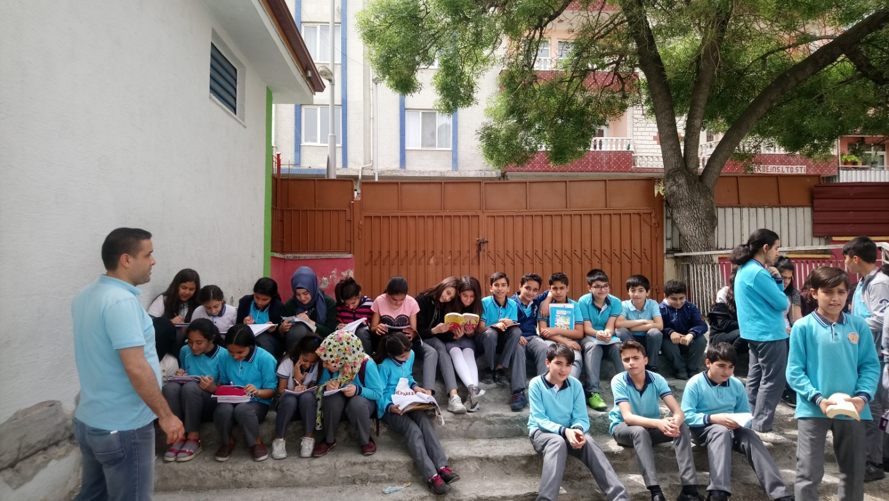
Okumanın yaşı yoktur.
4
RAHMİ AKINCI ORTAOKULU ÖĞRENCİLERİ YAZARLARLA BULUŞUYOR!

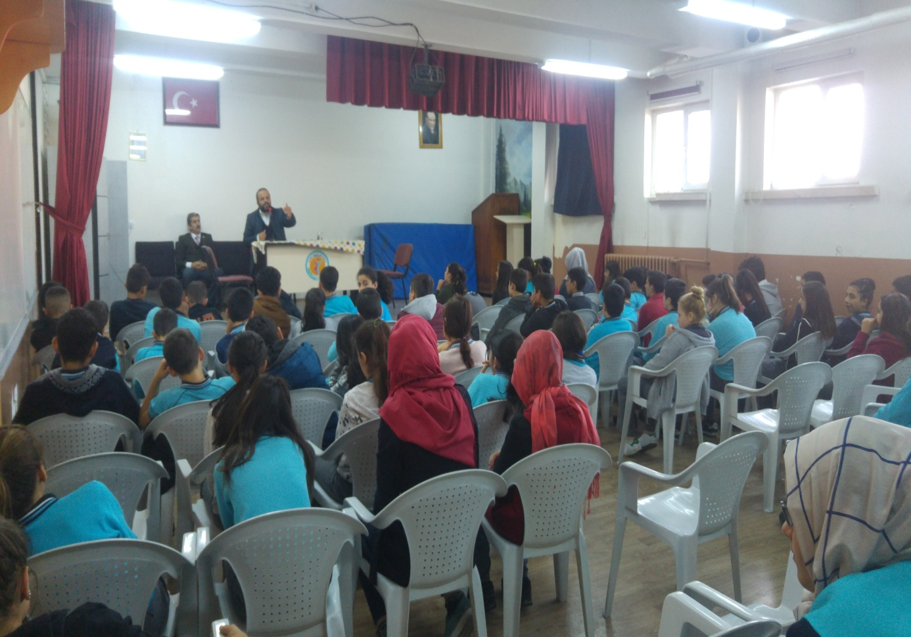

Farklı zamanlarda çeşitli konularda öğrencilerimizi yazarlarla buluşturduk.

5
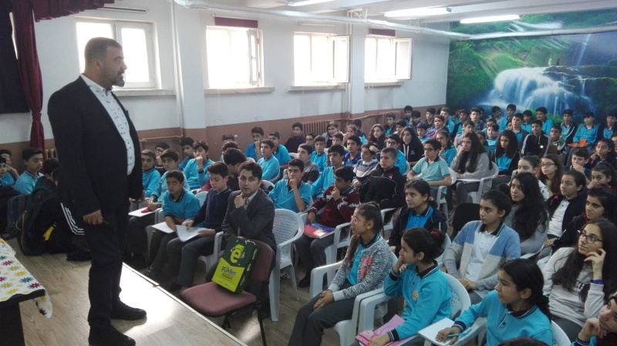

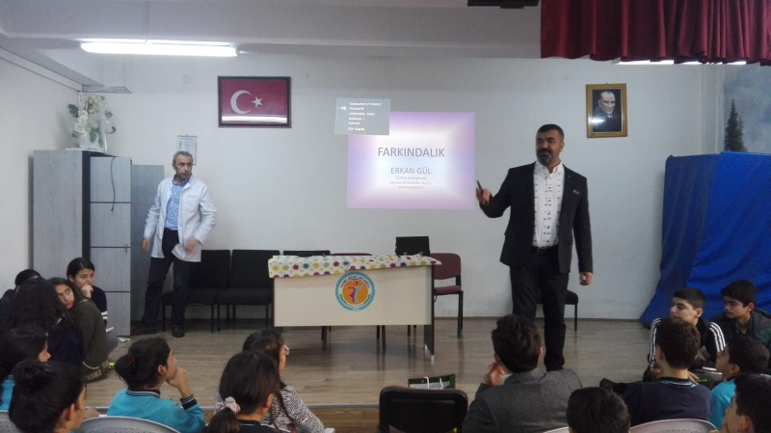

6

